Desarrollo de la aplicación web “Overthinking” para la disminución de secuelas psicológicas en los alumnos de la Faculta de Matemáticas (UADY) por el confinamiento del COVID-19.

Alexandra Guadalupe Adelfa Oreza Mendicuti.
Universidad Autónoma de Yucatán – Facultad de Matemáticas.
Mérida, Yucatán 97000
Email: A18016321@alumnos.uady.mx
Jorge Alberto Chí León.
Universidad Autónoma de Yucatán – Facultad de Matemáticas.
Mérida, Yucatán 97000
Email: A18016311@alumnos.uady.mx

Noé Alejandro González Bautista.
Universidad Autónoma de Yucatán – Facultad de Matemáticas.
Mérida, Yucatán 97000
Email: A18016311@alumnos.uady.mx
Shannon Sen Perdomo
Universidad Autónoma de Yucatán – Facultad de Matemáticas.
Mérida, Yucatán 97000
Email: celeztes@gmail.com

Abstract— This article presents the stages and processes of user-centered design during the development of the web application “Overthinking”. Each of the processes and the results obtained during development will be briefly described.
Resumen – Este articulo presenta las etapas y procesos del diseño centrado en el usuario durante el desarrollo de la aplicación web “Overthinking”. Se describirá brevemente cada uno de los procesos y los resultados obtenidos durante el desarrollo.
Palabrasclave—Bienestar emocional, Pandemia, Problemas psicológicos, Software Emocional, UADY.

Introducción
La situación actual, debido al COVID-19 ocasiono el aislamiento de todas las personas, problemas intrafamiliares e incluso estrés dentro del ámbito académico.
Este problema que sucede durante las epidemias según el reporte del Comité de Salud Mental de la Secretaria de Salud causa el aumento de problemas de salud mental. Entre dichos problemas la UNESCO destacó como principales manifestaciones emocionales la ansiedad, angustia, depresión, desconfianza, irritabilidad e impotencia.

Objetivo
El objetivo es crear un sistema que pueda ayudar a los alumnos de la facultad de matemáticas de la UADY para que logren encontrar o proveer ayuda emocional por medio de frases motivacionales. Así los alumnos podrán reducir el mal estado de ánimo y en casos extremos recibir ayuda a través de las instituciones como el CAE, los cuales enviarán a los alumnos con un profesional. Este sistema será implementado vía web para que sea accesible en las plataformas de la universidad o incluso desde cualquier lugar que desee el alumno.

Justificación:
- Secuelas psicológicas por confinamiento (UADY): Tania Barbudo Segura, responsable del área de Psicología asegura que 7 de cada 10 pacientes que solicitan una consulta con profesionales de la UUIS de San José Tecoh, lo hacen por padecer 3 de las principales manifestaciones emocionales depresión, angustia y ansiedad.
Con todo lo relacionado anteriormente podemos hacer un listado de las consecuencias que nos hacen recapacitar más sobre cómo lograr evitarlas.
- Problemas de rendimiento escolar: Lo anterior recae mucho en los estudiantes afectando negativamente su desempeño académico (dificultad para pensar, tomar decisiones).
- Problemas físicos: Se encuentran problemas físicos (dolor de espalda, cabeza y gastritis) Hay varias explicaciones por las que un elevado estado de emocionalidad negativa puede tener consecuencias para la salud. Al experimentar ira, tristeza, ansiedad o depresión de manera intensa, tienden a producirse cambios de conducta que hace que abandonemos hábitos saludables.
- Problemas sociales: Estos problemas pueden ser captados muy fácilmente por las personas debido al cambio brusco en la personalidad del individuo, puede ir desde la dificultad de expresar sus sentimientos hasta la irritabilidad que puede mostrar debido a sus problemas.

Esta situación es bastante complicada debido a que, en ocasiones, estas emociones son compartidas a otros individuos dentro del área social de la persona.
- Riesgo de problemas de salud mental por confinamiento en México:
La especialista Yesenia Serrano del Instituto Mexicano de Psicoanálisis, señala que durante los meses de confinamiento muchas personas desarrollaron casos de estrés, ansiedad y depresión, incluso en personas que nunca habían sufrido dichos trastornos.
La pandemia en México provocó que las personas experimentaran cambios radicales en sus rutinas diarias debido a que las autoridades limitaron la libertad de movimiento de la población para mitigar el virus, generando que muchos estén propensos a padecer trastornos mentales.
Es común que durante las pandemias aumente el riesgo de problemas de salud mental a causa de las medidas de aislamiento, la restricción de la movilidad y disminución en el contacto físico directo, según datos de la Organización Mundial de la Salud (OMS).
La Secretaria de Salud (SSa) señala que alrededor de 15 millones de mexicanos padecen un trastorno mental, con la depresión y trastornos de ansiedad como los diagnósticos más comunes.
Entre 1994 y 2008 en México las muertes por suicidio crecieron 160 por ciento y hoy en día, es una de las principales causas de muerte en los jóvenes del país.

Marco teórico
Los siguientes artículos sirvieron como motivación y sustento teórico para el desarrollo de las primeras etapas del proyecto
- Articulo llevado a cabo por el grupo consultivo para la gestión de riesgo de desastres de la UNESCO (GERM) informa los aspectos psicológicos y sociales de la pandemia. En este artículo se habla mucho sobre la influencia del COVID-19 y su impacto a nivel de estrés individual y colectivos.
Entre las manifestaciones más comunes encontramos problemas emocionales como: angustia; desconfianza; ansiedad; temor al contagio; enojo; irritabilidad; sensación de indefensión frente a la incertidumbre; e impotencia. Además, se señala que el problema se complica en personas con dificultades cognitivas que afectan su toma de decisiones.
- Artículo de la UADY en el cual resalta que, desde el comienzo de la pandemia han ingresado debido a síntomas de depresión, ansiedad y angustia. Expone los principales síntomas de los pacientes y que los motivos de estos síntomas son por encierro, miedo a contagio y preocupación por la cercanía de familiares contagiados con COVID-19.
Destaca también que el confinamiento prolongado redujo la resistencia ante la muerte de familiares y conocidos cercanos, o ante la idea del contagio.
[3]Articulo de Milenio llevado a cabo por Guillermina Ayala, resalta las consecuencias que sucedieron debido al confinamiento del coronavirus en México, realizando una serie de investigaciones a ciudadanos que han pasado por algún tipo de trastorno psicológico debido al confinamiento, a personas especialistas y organizaciones como la OMS y la OPS respecto a los síntomas más experimentados en la población y el aumento de estos trastornos durante la epidemia.

Materiales y Metodología
Se contemplo una división entre los requisitos y el diseño del software para cumplir con el modelo de diseño centrado en el usuario (DCU).

Problemática y Definición del proyecto
Como primer paso, se realizó un análisis de la situación actual que tienen los estudiantes. Lo que se pudo identificar es que muchos estudiantes se encontraban en discordia debido a la ausencia de interacción con personas, amigos o familiares. Debido a este problema, se hizo la elección de realizar el proyecto que llamamos “Overthinking” y por su impacto positivo que tendría en los estudiantes de la Facultad de Matemáticas – UADY.
Posteriormente a esto, definimos el plan de proyecto por medio de una guía donde se abarcaron la introducción al proyecto; el propósito; la justificación donde hablamos de los interesados así como argumentos que hablan sobre este mismo tema; beneficios esperados de la realización del proyecto, especialmente enfocado en los estudiantes; funcionalidades generales del sistema; las referencias a trabajos relacionados o aquellos mencionados en la justificación; plan de investigación sobre la técnica educción para los requisitos; plan de actividades a futuro para llevar un orden sobre cuando realizarlas; y conclusiones después de haber realizado este documento.

Elicitación de Requisitos de Usuario
Se identificaron dos stakeholders para el Proyecto “Overthinking” según su funcionalidad en el sistema final, rango de edad y experiencia tecnológica:
- Alumno FMAT: Son usuarios primarios que se encuentra en el rango de edad de 17 a 32 años, promediando en los 22 años; el 55.19% son hombres y por lo regular no trabajan. En su mayoría viven en Mérida, Yucatán y los alrededores. Son gente que creció con la tecnología, por lo que tienen una inclinación hacia la misma y el aprendizaje de nuevos procesos digitales. Disponen de, al menos, una de las siguientes tecnologías: Dispositivos móviles, PC, laptop, tableta, televisión o consolas de videojuegos.
- Administrador: Usuario secundarios de veinte años en adelante. No existe una distinción de sexo y su nivel de educación varia; pero poseen conocimientos de recolecta de datos. Mérida predomina como el área en donde viven, pero puede variar a los alrededores. Trabajan de 6 a 8 horas diarias y poseen una experiencia media-superior en cuanto a tecnología, lo suficiente para estar al pendiente de notificaciones y poder realizar la comunicación con el CAE. Poseen dispositivos móviles, PC o laptop.
Para los requisitos se realizó un análisis de opiniones y necesidades por medio de cuestionarios web. Previo a ello se realizaron las definiciones de perfiles, personas y algunos escenarios para la realización de pruebas. Los usuarios que participaron en estos cuestionarios fueron estudiantes de la UADY de FMAT. La selección de estos se llevó a cabo con un método que consiste en seleccionar aquellos estudiantes que hayan presentado síntomas de estrés.

Diseño de la interfaz gráfica
Una vez realizados los cuestionarios se logró llevar a cabo un diseño para la interfaz gráfica del sistema en concordancia con las funcionalidades solicitadas. En esta etapa destaca el uso del diseño centrado en el usuario (DCU) bajo la idea de Ofrecer el servicio al usuario, no que el usuario busque el servicio; tomando mayor peso el posicionamiento de elementos, el tamaño de los elementos, la paleta de colores, tipos de fuente, la separación entre elementos, minimización de botones y ventanas.

Desarrollo del Prototipo de la Aplicación
Se desarrollaron tres niveles de diseño, divididos en prototipos de baja, media y alta fidelidad.
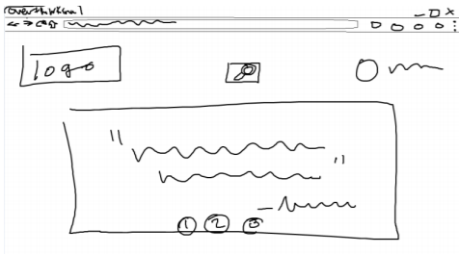
Fig 1. Diseño de baja fidelidad de la Página de Inicio

Prototipo de baja fidelidad
Diseño en su forma más básica, visualización de la organización y los elementos a incluir en las pantallas. En este nivel de diseño se desarrollaron las vistas de las ventanas principales del sistema, sin ser muy específicos (ver Fig 1).

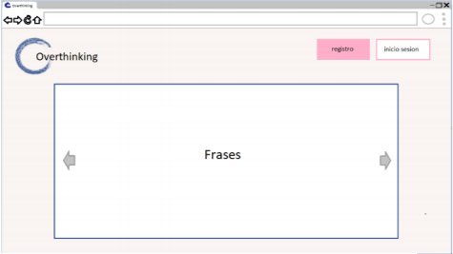
Fig 2. Diseño de media fidelidad de la Página de Inicio

Prototipo de media fidelidad
Diseño preliminar, uso de la paleta de colores y figuras sólidas, nombramiento de elementos y áreas para dichos elementos, implementación de íconos en sus formas básicas (ver Fig 2).

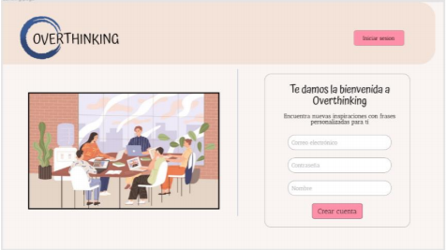
Fig 3. Diseño de alta fidelidad de la Página de Inicio

Prototipo de alta fidelidad
Diseño final, implementación de fuentes, paleta de color, imágenes, tamaños especificados, ventanas emergentes, estilización de elementos y diseño de elementos interactivos. En esta etapa se realizó una pequeña revisión en la cual se encontraron posibles mejoras, terminando en 3 diseños de alta fidelidad. Se decidió utilizar un diseño se apegaba más al diseño centrado en el usuario.
De acuerdo con el diseño final (ver Fig 3) se realizó un prototipo interactivo para modelar el flujo descrito en los escenarios de pruebas. Dicho prototipo fue útil para la prueba de usabilidad.

Especificación de requisitos
La especificación de requisitos siguió el Estándar IEEE-830 para detallar las funcionalidades del sistema y poder validarlas con el usuario. Una vez validado el documento de especificación de requisitos nos permitió continuar con las características del sistema como es el caso del diseño software, los interesados y la interfaz gráfica.

Pruebas de usabilidad
Las pruebas de usabilidad fueron la última actividad dentro del diseño centrado en el usuario (DCU) para la verificación y validación del prototipo creado. La prueba de usabilidad se realizó con 3 escenarios dentro del prototipo interactivo y se utilizó una plantilla que contenía los objetivos generales, metas y preocupaciones generales durante el desarrollo de estas, también se llevaba una descripción general de las características en común entre las participantes, la cual fue elaborada a través de la elicitación de requisitos del usuario; escenarios y tiempos de cada escenario. Antes de cada escenario se realizaría una encuesta previa y una encuesta posterior una vez terminado.
Se empleó la técnica Keystroke-Level-Model (KLM). Esta técnica consiste en realizar un listado de los pasos realizados por el usuario durante un escenario incluyendo el tiempo le tomaba al realizar cada uno, para que al ingresar los pasos y el tiempo dentro de la herramienta a cada acción se le pueda asignar un operador KLM y pueda brindarnos el tiempo estimado para cada escenario.
La herramienta utilizada para el KLM fue el software Cogulator que permite estimar el tiempo y la dificultad de la tarea, en nuestro caso los escenarios.
Una última actividad verificar la aceptación de los participantes a través de la encuesta posterior. Para realizar la aceptación se decidió utilizar una métrica de nombre System Usability Scale (SUS). Al finalizar la prueba, se realizó el cálculo del SUS de cada participante y se obtuvo el promedio de estos valores.

Resultados
Los resultados obtenidos durante las pruebas de usabilidad, específicamente en la encuesta posterior los resultados demostraron que el software cumplía con su deber, el cual era aumentar el estado de ánimo de nuestros usuarios.
El valor del SUS fue calculado a través de una tabla en Excel (ver Fig 4) con los datos de la encuesta posterior, dando un resultado de 74.16, el criterio de aprobación que utilizamos fue el que se puede observar en la Fig 5.
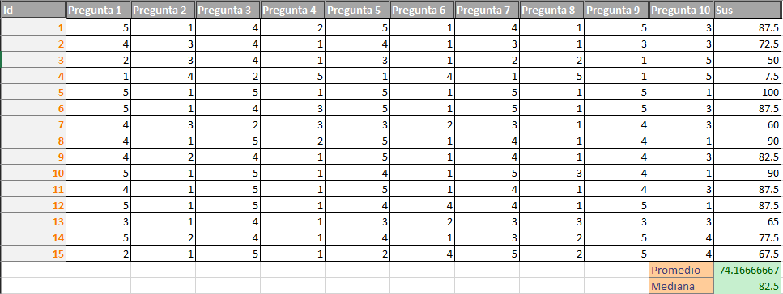
Fig 4. Tabla de Excel de resultados SUS con media.

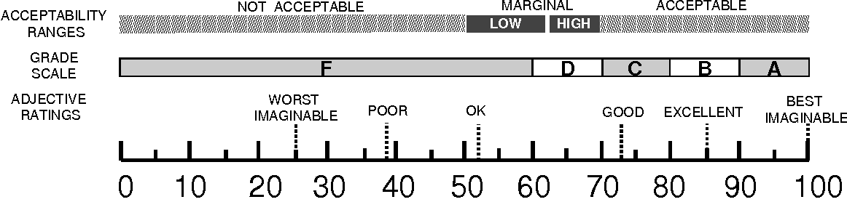
Fig 5. SUS Score

Estos resultados obtenidos por SUS fueron graficados (ver Fig 6) y se puedo observar la presencia del valor atípico, por lo que nos replanteamos la medida de tendencia central que usaríamos, ya que la media era muy sensible a los valores atípicos y esto no representar el verdadero resultado. Por lo que la nueva medida de tendencia central a utilizar fue la mediana como se muestra en la Fig 7.
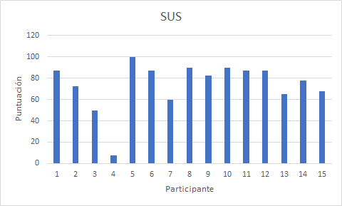
Fig 6. Gráfico del SUS de cada uno de los participantes

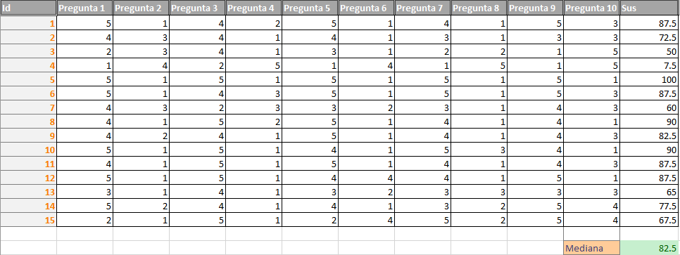
Fig 7. Tabla de Excel de resultados SUS con mediana.
Como se puede observar en el valor de la mediana tenemos 82.5, lo cual si es más representativo considerando junto a las gráficas.

Conclusiones
Overthinking fue una idea propuesta de nosotros para nuestros compañeros de la Facultad que estaban teniendo muchos problemas desde el confinamiento por la pandemia del COVID-19. A pesar de que nos inspiramos en aplicaciones como Tumblr en donde pueden encontrarse frases motivacionales, nuestra meta era lograr que ellos puedan encontrar frases motivacionales a través de sus problemas, lo cual fue completado con éxito una vez fue presentado el prototipo interactivo. Nuestro prototipo dio una puntuación buena (aceptable) a través de SUS una vez fue analizado, por lo que concluimos que Overthinking es un prototipo de aplicación aceptable que puede llegar a ser utilizada como modelo para realizar una aplicación futura con características mejoradas que puede ser lanzada al mercado para la disminución de problemas psicológicos; Fue dirigido al público universitario, pero podría considerarse para todo público en versiones futuras.
Agradecimientos
Los creadores de este documento agradecemos a nuestros familiares por darnos su apoyo y amor incondicional en estos tiempos de confinamiento por el COVID-19 en los que fue creado este documento, además del apoyo de nuestro gran profesor de IHC por guiarnos y resolver nuestras dudas. El soporte dado por estas grandes personas fue importante para finalizar este artículo y nuestra demandante carrera.
References
- UNESCO. (2020). COVID-19: Problemas sociales y psicológicos en la pandemia. Recuperado de: https://es.unesco.org/news/covid-19-problemas-sociales-y-psicologicos-pandemia#:~:text=Pandemia%20y%20vulnerabilidades&text=Ella%20constituye%20una%20situaci%C3%B3n%20disruptiva,de%20bienes%2C%20o%20del%20empleo.
- UADY. (2020). Detectan secuelas psicológicas por confinamiento. Recuperado de: https://www.uady.mx/noticia/detectan-secuelas-psicologicas-por-confinamiento-uady
- Ayala, G. (2020). Depresión en México tras confinamiento por Covid. Recuperado de: https://www.milenio.com/especiales/depresion-en-mexico-tras-confinamiento-por-covid
- Google. (2008-2021). Google Forms. Recuperado de: https://www.google.com/forms/about/
- Instagram. (2010-2021). Colours.cafe. Recuperado de: https://www.instagram.com/colours.cafe/
- MITRE Corporation. (2019). Cogulator. Recuperado de: https://cogulator.io/
- Institute of Electrical and Electronics Engineers. (1998). IEEE Recommended Practice for Software Requirements Specifications. Recuperado de: http://www.math.uaa.alaska.edu/~afkjm/cs401/IEEE830.pdf
- Eiseman, L. (2021). Armonía Cromática. Edición PANTONE (PANTONE ed.). Editorial Blume.
- Jackson, B. (s.f.). Hello color. Recuperado de: https://jxnblk.github.io/hello-color/?c=47ee2c
- Peterson, D., & Berryhill, M. (2013). The Gestalt principle of similarity benefits visual working memory. Psychonomic bulletin & review, 20(6), 1282-1289.
- Todorovic, D. (2008). Gestalt principles. Scholarpedia, 3(12), 5345.
- W3C. (2021). Introduction to Web Accessibility. Recuperado de: https://www.w3.org/WAI/fundamentals/accessibility-intro/
- Ben-Av, M. B., & Sagi, D. (1995). Perceptual grouping by similarity and proximity: Experimental results can be predicted by intensity autocorrelations. Vision Research, 35, 853–866.
- Tullis, T. S., & Pons, A. (1997). Designating required vs. optional input fields. In CHI'97 Extended Abstracts on Human Factors in Computing Systems (pp. 259-260).
- Bangor, A. (2009). Determining what individual SUS scores mean: adding an adjective rating scale. Recuperado de: https://www.semanticscholar.org/paper/Determining-what-individual-SUS-scores-mean%3A-adding-Bangor-Kortum/3399f83ff6149dc65b52600f52ed372be5a6aa86/figure/5
- Bernazzani, S. (2019). What's the System Usability Scale (SUS) & How Can You Use It?. Recuperado de: https://blog.hubspot.com/service/system-usability-scale-sus?toc-variant-a=
- Humphrey, Watts S.: Introduction to the Team Software Process. Editorial Addison-Wesley Professional, 1999.
- Humphrey, Watts S. (2000). The Team Software Process (TSP). Carnegie Mellon University.

